TRƯỜNG THCS TÙNG THIỆN VƯƠNG

Tuần 25: Tuần lễ từ ngày 13/4 đến ngày 18/4/2020

Tiết 1

**HOẠT ĐỘNG CỦA NGUYỄN ÁI QUỐC**

**Ở NƯỚC NGOÀI TRONG NHỮNG NĂM 1919 - 1925**

**I. MỤC TIÊU BÀI ÔN TẬP:**

**1. Kiến thức:**

- Giúp HS nắm được những hoạt động cụ thể của Nguyễn Ái Quốc sau chiến tranh thế giới thứ nhất ở Pháp, Liên Xô và Trung Quốc. Qua những hoạt động đó, Nguyễn Ái Quốc đã tìm được con đường cứu nước đúng đắn cho dân tộc và tích cực chuẩn bị về tư tưởng, tổ chức cho việc thành lập chính đảng vô sản ở Việt Nam.

- Nắm được chủ trương và hoạt động của Hội Việt Nam Cách mạng Thanh niên.

**2. Thái độ**:

- Giáo dục cho học sinh lòng khâm phục, kính yêu đối với chủ tịch Hồ Chí Minh và các chiến sĩ cách mạng .

- Tự tin, tinh thần tự hào dân tộc và sống xứng đáng hơn trong hiện tại và tương lai.

**3. Kỹ năng:**

- Rèn luyện cho HS kĩ năng quan sát tranh ảnh.

- Tập cho HS biết phân tích, so sánh, đánh giá sự kiện lịch sử.

**II. NỘI DUNG BÀI HỌC:**

**HOẠT ĐỘNG 1: NGUYỄN ÁI QUỐC Ở PHÁP (1917 – 1923).**

**1. HS nhớ lại những nét chính về hành trình cứu nước của Nguyễn Ái Quốc.**

Năm 1911 xuất phát từ lòng yêu nước thương dân, Nguyễn Ái Quốc ra đi tìm đường cứu nước. Từ 1911 ⭢ 1917, Người đi khắp châu Á - Âu - Mĩ , thâm nhập vào phong trào quần chúng kiếm sống và hoạt động cách mạng. Năm 1917, Người trở lại Pháp.

**2. Trong những năm ở Pháp (1917 – 1923) Nguyễn Ái Quốc đã có những hoạt động gì?**

- Năm 1919 Nguyễn Ái Quốc gửi tới hội nghị Vec-xai “Bản yêu sách của nhân dân An Nam”.

- Tháng 7/1920, Người đọc “Sơ thảo lần thứ nhất những luận cương về vấn đề dân tộc và vấn đề thuộc địa” của Lênin.

- Tháng 12/1920, Người tham dự Đại hội của Đảng xã hội Pháp họp ở Tua, gia nhập Quốc tế thứ ba và tham gia sáng lập Đảng Cộng sản Pháp.

- Năm 1921, tham gia sáng lập Hội Liên hiệp thuộc địa, viết báo “Người cùng khổ”, viết bài cho báo Nhân đạo, viết sách “Bản án chế độ thực dân Pháp”.

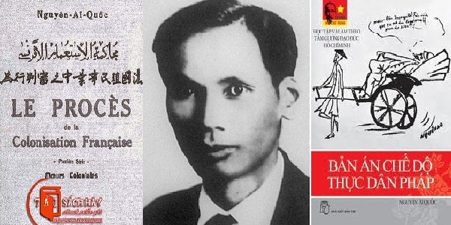

**GV mở rộng:**

- Phan Bội Châu tìm sang các nước Phương Đông (Nhật, Trung Quốc) gặp gỡ các chính khách của nước đó, xin họ giúp Việt Nam đánh Pháp. Phan Chu Trinh muốn dựa vào Pháp, sau đó chống lại Pháp.

- Nguyễn Ái Quốc chủ trương sang phương Tây, nơi có tư tưởng tự do, bình đẳng, bác ái, có khoa học kĩ thuật phát triển. Trong quá trình đó, Người bắt gặp chân lí cứu nước của chủ nghĩa Mac - Lênin và tìm được con đường cứu nước đúng đắn cho dân tộc Việt Nam.

**HOẠT ĐỘNG 2: NGUYỄN ÁI QUỐC Ở LIÊN XÔ (1923 – 1924).**

**1. Trong những năm ở Liên Xô (1923 – 1924) Nguyễn Ái Quốc đã có những hoạt động gì?**

- Tháng 6/1923, Nguyễn Ái Quốc sang Liên Xô dự hội nghị Quốc tế nông dân, được bầu vào ban chấp hành.

- Năm 1924, Người dự đại hội lần V Quốc tế Cộng sản.

**GV mở rộng**:

- Sau khi tham gia Quốc tế cộng sản, Người viết bài cho báo sự thật của Đảng Cộng sản Liên Xô, cho tạp chí “Thư tín quốc tế” của Quốc tế cộng sản.

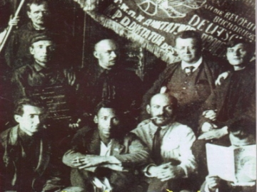

- Sau Đại hội lần thứ V của Quốc tế Cộng sản, Người tham gia dự đại hội Quốc tế thanh niên Cộng sản, Đại hội Quốc tế phụ nữ cộng sản, Đại hội Quốc tế công đoàn...

**HOẠT ĐỘNG 3: NGUYỄN ÁI QUỐC Ở TRUNG QUỐC (1924 – 1925).**

**1. Hội Việt Nam Cách mạng Thanh niên ra đời trong hoàn cảnh nào?**

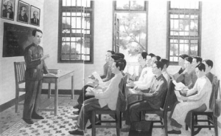

- Cuối năm 1924, Nguyễn Ái Quốc về Quảng Châu (Trung Quốc).

- Tháng 6/1925 Nguyễn Ái Quốc cùng một số thanh niên mới từ trong nước sang để thành lập Hội Việt Nam Cách mạng Thanh niên.

**2. Chủ trương của Hội Việt Nam Cách mạng Thanh niên là gì?**

- Chủ trương “vô sản hóa” – đưa hội viên vào nhà máy, hầm mỏ, đồn điền, sống và lao động với công nhân, truyền bá chủ nghĩa Mác – Lênin.

**GV mở rộng:**

- **Về mặt tư tưởng**: Sau khi tìm được con đường con đường cứu nước đúng đắn theo chủ nghĩa Mác- Lênin, Nguyễn Ái Quốc ra sức học tập, nghiên cứu, để hoàn chỉnh lí luận cách mạng của mình. Những quan điểm tư tưởng đó được giới thiệu qua các tác phẩm, các bài báo của Người được bí mật chuyển về nước, thúc đẩy phong trào yêu nước phát triển và chuyển biến theo xu hướng cách mạng vô sản. Đây là cơ sở cho đường lối cách mạng Việt Nam được Người trình bày trong cuốn Đường Kách mệnh, Chính cương, Sách lược vắn tắt.

**- Về mặt tồ chức**: Nguyễn Ái Quốc sáng lập ra Hội Việt Nam Cách mạng Thanh niên đào tạo những người cách mạng trẻ tuổi, truyền bá chủ nghĩa Mác- Lênin, họat động tích cực trong phong trào yêu nước và phong trào công nhân.

............................................................🕮🕮🕮....................................................................

Tiết 2

**ĐẢNG CỘNG SẢN VIỆT NAM RA ĐỜI**

**I. MỤC TIÊU BÀI ÔN TẬP:**

**1. Kiến thức:**

- Lý giải được sự cần thiết phải thống nhất các tổ chức cộng sản; trình bày được nội dung, ý nghĩa của Hội nghị thành lập Đảng. Vai trò của Nguyễn Ái Quốc trong việc thành lập Đảng.

- Nắm được nội dung chính của luận cương chính trị tháng 10 . 1930.

- Nắm được ý nghĩa lịch sử của việc thành lập Đảng.

**2. Thái độ:**

- Thông qua những hoạt động của lãnh tụ Nguyễn Ái Quốc, phấn đấu không mệt mỏi cho sự ra đời của Đảng và hội nghị thành lập Đảng (3/ 2/ 1930). Giáo dục học sinh lòng biết ơn và kính yêu đối với Chủ tịch Hồ Chí Minh, củng cố lòng tin vào sự lãnh đạo của Đảng.

**3. Kỹ năng:**

- Rèn luyện kĩ năng sử dụng tranh ảnh lịch sử, lập niên biểu lịch sử.

- Biết phân tích, đánh giá, nêu ý nghĩa lịch sử của việc thành lập Đảng.

- Rèn tinh thần yêu nước, niềm tự hào dân tộc, tin tường sự lãnh đạo của Đảng. Kỹ năng này vận dụng vào các mục của bài.

**II. NỘI DUNG BÀI HỌC:**

**HOẠT ĐỘNG 1: HỘI NGHỊ THÀNH LẬP ĐẢNG CỘNG SẢN VIỆT NAM.**

1. **Em hãy cho biết tình hình nước ta trong những năm cuối thế kỉ XIX đầu thế kỉ XX?**

**-** Các cuộc đấu tranh của ta liên tiếp bị thất bại như phong trào Cần Vương, khởi nghĩa Yên Thế…

- Các phong trào yêu nước của các sĩ phu như Phan Bội Châu, Phan Châu Trinh rơi vào bế tắc.

- Pháp đặt ách cai trị lên nước ta và tiến hành khai thác thuộc địa.

1. **Đời sống của nhân dân ta dưới thời Pháp thuộc như thế nào?**

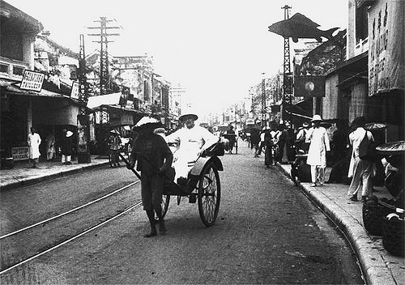 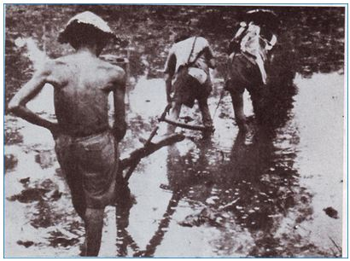

- Đời sống của các tầng lớp nhân dân vô cùng khổ cực, nhất là nông dân.

- Mâu thuẫn

+ Giữa dân tộc Việt Nam với Pháp.

+ Giữa nông dân với chế độ phong kiến.

1. **Em có nhận xét gì về các phong trào đấu tranh trong những năm 20 của thế kỉ XX?**

- Phong trào đấu tranh trong những năm 20 của thế kỉ XX diễn ra sôi nổi. Tuy nhiên mỗi giai cấp, tầng lớp đều đấu tranh mang tính chất riêng lẻ, tự phát.

**4. Trong năm 1929 nước ta có sự kiện gì đặc biệt?**

Trong 1 năm ở nước ta có 3 tổ chức cộng sản ra đời.

+ Đông Dương cộng sản đảng (6/1929).

+ An Nam cộng sản đảng (8/1929).

+ Đông Dương cộng sản liên đoàn (9/1929).

-Các tổ chức cộng sản lại hoạt động riêng lẻ, tranh giành ảnh hưởng của nhau.

🡪Yêu cầu đặt ra là phải có một đảng cộng sản thống nhất trong cả nước.

**5. Đảng Cộng sản Việt Nam ra đời như thế nào?**

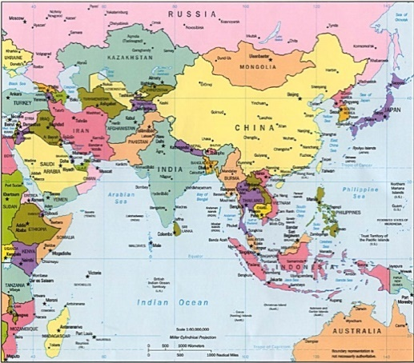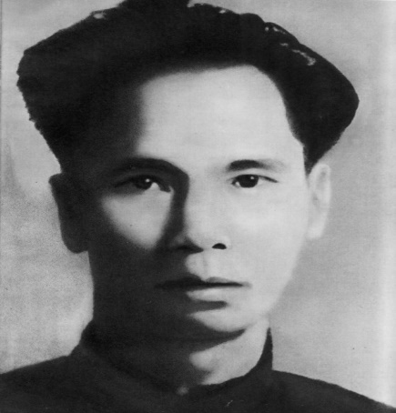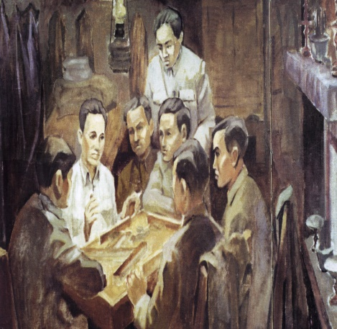

**Cửu Long (Hương Cảng-TQ) Nguyễn Ái Quốc Hội nghị thành lập Đảng**

- Năm 1929, ba tổ chức cộng sản ra đời hoạt động riêng rẽ.Yêu cầu phải có 1 đảng thống nhất lãnh đạo.

- Hội nghị tiến hành họp từ ngày 6/1 đến ngày 7/2/1930 Tại Cửu Long (Hương Cảng - Trung Quốc), do Nguyễn Ái Quốc chủ trì.

- Hợp nhất 3 tổ chức cộng sản thành Đảng cộng sản Việt Nam.

- Thông qua chính cương vắn tắt, sách lược vắn tắt, điều lệ vắn tắt do Nguyễn Ái Quốc soạn thảo.

**\* Ý nghĩa**

- Hội nghị có ý nghĩa như một đại hội thành lập Đảng.

**GV mở rộng**

**\*Nội dung cương lĩnh Chính trị (2/1930)**

- Tính chất: Cách mạng VN trải qua 2 giai đoạn: CM tư sản dân quyền và cách mạng XHCN.

- Nhiệm vụ: đánh đổ đế quốc, phong kiến

- Lực lượng: công - nông - các tầng lớp khác.

- Lãnh đạo: Đảng cộng sản Việt Nam.

- Quan hệ quốc tế: Cách mạng Việt Nam là bộ phận của cách mạng thế giới.

**HOẠT ĐỘNG 2: LUẬN CƯƠNG CHÍNH TRỊ (10/1930)**

1. **Em biết gì về Trần Phú?**

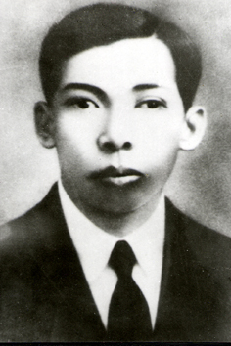

**TRẦN PHÚ**

**(1904 – 1931)**

* Quê quán: Sinh ngày 01/5/1904 - Hà Tĩnh
* 1925 Tham gia Hội phục Việt, gia nhập Tân Việt Cách mạng đảng.
* Tháng 8/1926, gia nhập Hội Việt Nam Cách mạng Thanh niên ở Trung Quốc.
* Năm 1927, ông được cử sang Liên Xô học Đại học Phương Đông ở Mát-xcơ-va.
* Tại Hội nghị lần thứ nhất của Đảng Cộng sản Việt Nam (1930), ông được cử làm Tổng Bí thư Ban chấp hành trung ương.
* Ngày 19/4/1931, ông bị thực dân Pháp bắt tại Sài Gòn.

**2. Luận cương chính trị (10/1930)**

- 10/1930 Ban chấp hành trung ương lâm thời họp hội nghị lần thứ 1 - Tại Hương Cảng (T.Quốc).

- Thông qua luận cương chính trị do Trần Phú soạn thảo.

- Bầu Trần Phú làm Tổng bí thư.

- Đổi tên Đảng cộng sản Việt Nam thành Đảng cộng sản Đông Dương.

**3. Nội dung Luận cương chính trị tháng 10/1930**

- Tính chất: Cách mạng VN trải qua 2 giai đoạn: CM tư sản dân quyền và cách mạng XHCN.

- Đảng phải coi trọng việc vận động đa số quần chúng... phải liên lạc mật thiết với vô sản và các dân tộc thuộc địa nhất là vô sản Pháp.

**GV mở rộng**

**\*So sánh Cương lĩnh chính trị 2/1930 và Luận cương chính trị tháng 10/1930**

|  |  |  |
| --- | --- | --- |
| Nội dung so sánh | Cương lĩnh chính trị tháng 2/1930 | Luận cương tháng 10/1930 |
| Người soạn thảo | Nguyễn Ái Quốc | Trần Phú |
| Nhiệm vụ cách mạng | Chống đế quốc, phong kiến | Chống phong kiến, đế quốc |
| Lực lượng cách mạng: | công nhân + nông dân + các tầng lớp khác | công nhân + nông dân. |

**HOẠT ĐỘNG 3: Ý NGHĨA CỦA VIỆC THÀNH LẬP ĐẢNG.**

1. **Em hãy cho biết ý nghĩa của việc thành lập Đảng năm 1930?**

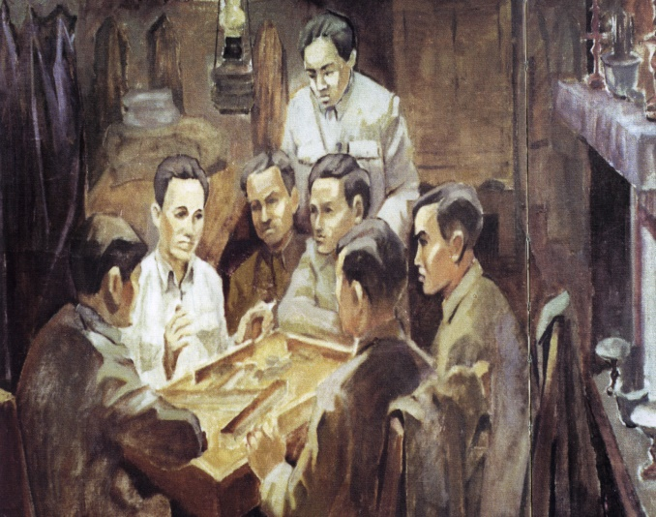

**Hội nghị thành lập Đảng**

**Ý nghĩa của việc thành lập Đảng**

- Là kết quả của cuộc đấu tranh dân tộc và giai cấp ở Việt Nam.

- Là sự kết hợp giữa chủ nghĩa Mác-Lê-nin với phong trào công nhân và phong trào yêu nước Việt Nam.

- Là bước ngoặt vĩ đại trong lịch sử cách mạng Việt Nam.

- Chấm dứt khủng hoảng về giai cấp lãnh đạo cách mạng.

- Là sự chuẩn bị tất yếu, quyết định cho những bước phát triển nhảy vọt về sau của cách mạng Việt Nam.

**GV mở rộng:**

*Tại Đại hội đại biểu toàn quốc lần thứ III của Đảng (1960) quyết định lấy ngày 03/2 là ngày kỉ niệm thành lập Đảng.

**- Đảng ra đời chấm dứt thời kì khủng hoảng về giai cấp lãnh đạo**

- Từ đây giai cấp công nhân đã trở thành lực lượng chính trị độc lập thống nhất trong cả nước thông qua chính Đảng của mình là Đảng cộng sản.

- Bắt đầu từ đây cách mạng Việt Nam đã có một chính đảng duy nhất, đúng đắn lãnh đạo.

**- Đảng ra đời là bước ngoặt vĩ đại trong lịch sử cách mạng nước ta?**

- Nói Đảng ra đời là bước ngoặt vĩ đại trong lịch sử cách mạng nước ta vì từ khi có Đảng, nước ta đi từ thắng lợi này đến thắng lợi khác tiêu biểu là các sự kiện 2/9/1945 khai sinh nước Việt Nam dân chủ cộng hòa, ngày 30/4/1975 giải phóng miền Nam thống nhất đất nước và hiện nay dưới sự lãnh đạo của Đảng đất nước ta ngày càng đổi mới, hiện đại và không ngừng phát triển.

**III. DẶN DÒ – HƯỚNG DẪN CỦA GIÁO VIÊN:**

- Mọi ý kiến thắc mắc cần giải đáp các em liên hệ qua:

* Gmail:

+ Cô Phạm Ngọc Thanh Phương: [phamngocthanhphuong1303@gmail.com](mailto:phamngocthanhphuong1303@gmail.com)

+ Cô Đặng Thị Kim Ngân: [dangthikimngan281089@gmail.com](mailto:dangthikimngan281089@gmail.com)

*Zalo:

+ Cô Phương: 083595492.

+ Cô Kim Ngân: 0933607169.